## 行星的运动

## 知识点：行星的运动

一、两种对立的学说

1.地心说

(1)地球是宇宙的中心，是静止不动的；

(2)太阳、月亮以及其他行星都绕地球运动；

(3)地心说的代表人物是古希腊科学家托勒密.

2.日心说

(1)太阳是宇宙的中心，是静止不动的，地球和其他行星都绕太阳做匀速圆周运动；

(2)日心说的代表人物是哥白尼.

3.局限性

(1)古人都把天体的运动看得很神圣，认为天体的运动必然是最完美、最和谐的匀速圆周运动.

(2)开普勒研究了第谷的行星观测记录，发现如果假设行星的运动是匀速圆周运动，计算所得的数据与观测数据不符(填“不符”或“相符”).

二、开普勒定律

1.第一定律：所有行星绕太阳运动的轨道都是椭圆，太阳处在椭圆的一个焦点上.

2.第二定律：对任意一个行星来说，它与太阳的连线在相等的时间内扫过的面积相等.

3.第三定律：所有行星轨道的半长轴的三次方跟它的公转周期的二次方的比都相等.其表达式为＝*k*，其中*a*是椭圆轨道的半长轴，*T*是公转周期，*k*是一个对所有行星都相同的常量.

三、行星运动的近似处理

1.行星绕太阳运动的轨道十分接近圆，太阳处在圆心.

2.行星绕太阳做匀速圆周运动.

3.所有行星轨道半径*r*的三次方跟它的公转周期*T*的二次方的比值都相等，即＝*k*.

## 技巧点拨

一、开普勒定律的理解

1.开普勒第一定律解决了行星运动的轨道问题

行星绕太阳运行的轨道都是椭圆，如图所示.不同行星绕太阳运动的椭圆轨道是不同的，但所有轨道都有一个共同的焦点——太阳.开普勒第一定律又叫轨道定律.

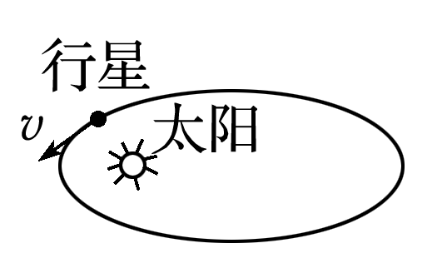

图

2.开普勒第二定律比较了某个行星在椭圆轨道上不同位置的速度大小问题

(1)如图所示，在相等的时间内，面积*SA*＝*SB*，这说明离太阳越近，行星在相等时间内经过的弧长越长，即行星的速率越大.开普勒第二定律又叫面积定律.

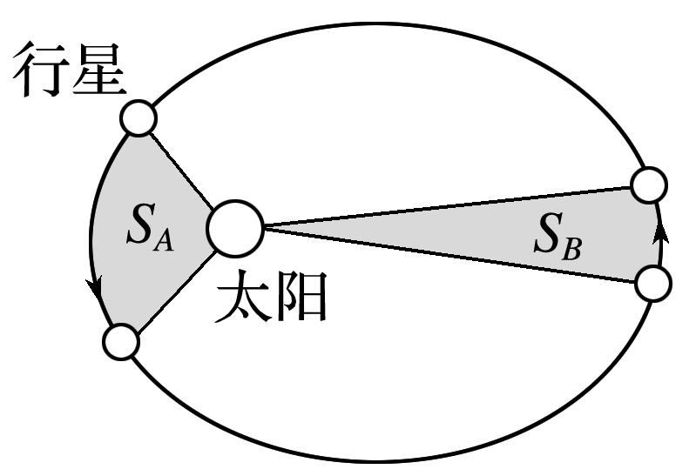

图

(2)近日点、远日点分别是行星距离太阳最近、最远的点.同一行星在近日点速度最大，在远日点速度最小.

3.开普勒第三定律比较了不同行星周期的长短问题

(1)如图所示，由＝*k*知椭圆轨道半长轴越长的行星，其公转周期越长.比值*k*是一个对所有行星都相同的常量.开普勒第三定律也叫周期定律.

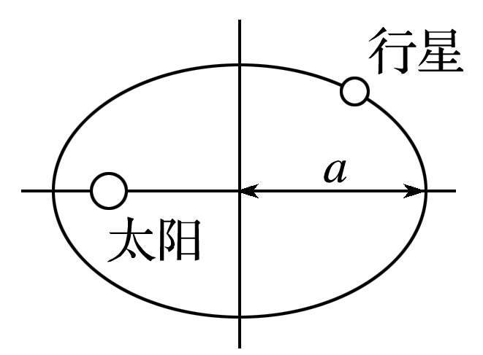

图

(2)该定律不仅适用于行星绕太阳的运动，也适用于卫星绕地球的运动，对于地球卫星，常量*k*只与地球有关，而与卫星无关，也就是说*k*值大小由中心天体决定.

二、开普勒定律的应用

1.当比较一个行星在椭圆轨道不同位置的速度大小时，选用开普勒第二定律；当比较或计算两个行星的周期问题时，选用开普勒第三定律.

2.由于大多数行星绕太阳运动的轨道与圆十分接近，因此，在中学阶段的研究中我们可以按圆轨道处理，且把行星绕太阳的运动看作是匀速圆周运动，这时椭圆轨道的半长轴取圆轨道的半径.

## 例题精练

1．（湖州期末）如图所示，设行星绕太阳的运动是匀速圆周运动，不考虑行星自转的影响，则（　　）

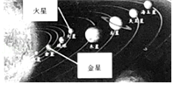

A．金星绕太阳运动的线速度比火星小

B．金星绕太阳运动的角速度比火星大

C．金星绕太阳运动的加速度比火星小

D．金星绕太阳运动的周期比火星大

2．（南溪区校级月考）下列关于行星绕太阳运动的说法正确的是（　　）

A．所有行星都在同一椭圆轨道上绕太阳移动

B．离太阳越近的行星运动的周期越短

C．行星在椭圆轨道上绕太阳运动的过程中，其速度与行星和太阳之间的距离有关，距离小的时候速度小，距离大的时候速度大

D．行星绕太阳运动时，太阳位于行星轨道的中心处

## 随堂练习

1．（沭阳县期中）下列关于开普勒行星运动定律说法正确的是（　　）

A．所有行星绕太阳运动的轨道都是圆

B．行星离太阳较近的时候，它的运行速度较小

C．所有行星的轨道的半长轴的二次方跟公转周期的三次方的比值都相同

D．对任意一个行星来说，它与太阳的连线在相等的时间内扫过的面积相等

2．（靖远县期末）某彗星绕太阳运行的轨迹是一个椭圆，其运动周期是月球绕地球运动周期的8倍，则关于该彗星下列说法正确的是（　　）

A．彗星在近日点处的线速度大于在远日点处的线速度

B．彗星的角速度始终不变

C．彗星在近日点处的加速度小于在远日点处的加速度

D．该彗星的椭圆轨道半长轴是月亮的椭圆轨道半长轴的4倍

3．（宝山区校级期中）太阳系各行星几乎在同一平面内沿同一方向绕太阳做圆周运动。当地球恰好运行到某地外行星和太阳之间，且三者几乎排成一条直线的现象，天文学称为“行星冲日”。已知地球及各地外行星绕太阳运动的轨道半径如表所示。

|  |  |  |  |  |  |  |
| --- | --- | --- | --- | --- | --- | --- |
|  | 地球 | 火星 | 木星 | 土星 | 天王星 | 海王星 |
| 轨道半径R/AU | 1.0 | 1.5 | 5.2 | 9.5 | 19 | 30 |

根据题中信息，试计算木星相邻两次冲日的时间间隔，哪颗地外行星相邻两次冲日的时间间隔最短的外行星是（　　）

A．火星 B．木星 C．天王星 D．海王星

4．（徐州期中）开普勒行星运动定律不仅适用于行星绕太阳的运动，也适用于卫星绕行星的运动。如图一颗人造地球卫星沿椭圆轨道绕地球运动，它运动速度最大的位置是（　　）

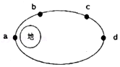

A．a B．b C．c D．d

# 综合练习

**一．选择题（共15小题）**

1．（荔湾区校级月考）如图所示，火星和地球都在围绕太阳运动，其运行轨道均是椭圆，根据开普勒行星运动定律可知（　　）

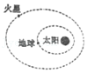

A．地球靠近太阳的过程中，运行速率将减小

B．火星绕太阳运动过程中，速率可能不变

C．火星绕太阳运行一周的时间比地球的长

D．火星远离太阳的过程中，它与太阳的连线在相等时间内扫过的面积逐渐增大

2．（南阳期中）行星绕恒星做圆周运动的半径的三次方跟它的公转周期的二次方的比值都相等。这个比值的大小（　　）

A．与恒星质量成正比 B．与行星质量成正比

C．与恒星质量成反比 D．与行星质量成反比

3．（云南模拟）某行星周围的卫星绕其做圆周运动的轨道半径r与运行周期T的关系如图所示。行星的半径为R0，万有引力常量为G，图中a、b为已知量。下列说法正确的是（　　）

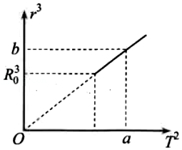

A．绕该行星表面运行卫星的周期为菁优网-jyeoo

B．该行星的质量为菁优网-jyeoo

C．该行星的密度为菁优网-jyeoo

D．该行星表面的重力加速度为菁优网-jyeoo

4．（山东模拟）“嫦娥五号”飞到月球后，轨道舱会继续在原轨道绕月运行，假定“嫦娥五号”轨道舱绕月轨道半径近似为月球半径。已知地球密度为月球密度的k倍，则地球近地卫星周期与轨道舱绕月飞行周期的比值为（　　）

A．菁优网-jyeoo B．菁优网-jyeoo C．菁优网-jyeoo D．k

5．（龙山区校级月考）根据开普勒行星运动定律，下列说法错误的是（　　）

A．绕地球运行的不同卫星的菁优网-jyeoo的值都相同

B．同一卫星离地球越远，速率越小

C．不同卫星，轨道的半长轴越长，周期越大

D．同一卫星绕不同的行星运行，菁优网-jyeoo的值都相同

6．（无锡一模）在“金星凌日”的精彩天象中，观察到太阳表面上有颗小黑点缓慢走过，持续时间达六个半小时，那便是金星，如图所示。下面说法正确的是（　　）

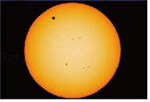

A．观测“金星凌日”时可将太阳看成质点

B．地球在金星与太阳之间

C．金星绕太阳公转一周时间小于365天

D．相同时间内，金星与太阳连线扫过的面积等于地球与太阳连线扫过的面积

7．（历下区校级期中）火星和木星沿各自的椭圆轨道绕太阳运行，根据开普勒行星运动定律可知（　　）

A．火星与木星公转周期相等

B．火星和木星绕太阳运行速度的大小始终不变

C．太阳位于木星运行椭圆轨道的某焦点上

D．相同时间内，火星与太阳连线扫过的面积等于木星与太阳连线扫过的面积

8．（渝中区校级期末）太阳系中有一颗绕太阳公转的行星，距太阳的平均距离是地球到太阳平均距离的4倍，则该行星绕太阳公转的周期是（　　）

A．2年 B．4年 C．8年 D．10年

9．（黔南州月考）两颗行星绕某恒星做匀速圆周运动。若这两颗行星运行的周期之比为3菁优网-jyeoo：1，则它们的轨道半径之比为（　　）

A．3：1 B．9：1 C．27：1 D．1：9

10．（琼山区校级期中）地球的公转轨道接近圆，但彗星的运动轨道是一个非常扁的椭圆如图所示。近日点与太阳中心的距离为r1，远日点到太阳的距离为r2，天文学家哈雷成功预言哈雷彗星的回归，哈雷彗星最近出现的时间是1986年，预测下次飞近地球将在2061年左右。下列说法中正确的是（　　）

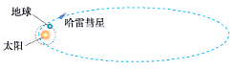

A．哈雷彗星椭圆轨道的半长轴是地球公转轨道半径的菁优网-jyeoo倍

B．哈雷彗星椭圆轨道的半长轴是地球公转轨道半径的菁优网-jyeoo倍

C．哈雷彗星在近日点运动的速率为v1与在远日点运动的速率v2之比为1：1

D．哈雷彗星在近日点运动的速率为v1与在远日点运动的速率v2之比为r1：r2

11．（天心区校级期末）如图所示，火星和地球都在围绕着太阳旋转，其运行轨道是椭圆。根据开普勒行星运动定律可知（　　）

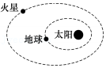

A．太阳位于地球运行轨道的中心

B．地球靠近太阳的过程中，运行速率减小

C．火星远离太阳的过程中，它与太阳的连线在相等时间内扫过的面积逐渐增大

D．火星绕太阳运行一周的时间比地球的长

12．（新乡期末）关于天体运动，下列说法正确的是（　　）

A．太阳系中大多数行星的轨道都是圆形

B．在相等的时间内，土星与太阳的连线扫过的面积等于火星与太阳的连线扫过的面积

C．哈雷彗星运动轨迹的半长轴比地球的大，所以哈雷彗星绕太阳运动的周期比地球的小

D．开普勒行星运动三定律不仅适用于行星绕太阳的运动，也适用于卫星绕地球的运动

13．（安徽期末）对于开普勒第三定律菁优网-jyeoo＝k，下列说法正确的是（　　）

A．k与a3成正比

B．k与T2成反比

C．k只与中心天体的体积有关

D．该定律不仅适用于行星绕太阳的运动，也适用于卫星绕行星的运动

14．（商洛期末）关于天体运动，下列说法正确的是（　　）

A．太阳系中大多数行星的轨道都是圆形

B．在相等的时间内，土星与太阳的连线扫过的面积等于火星与太阳的连线扫过的面积

C．开普勒行星运动三定律不仅适用于行星绕太阳的运动，也适用于卫星绕地球的运动

D．哈雷彗星运动轨迹的半长轴比地球的大，所以哈雷彗星绕太阳运动的周期比地球的小

15．（新华区校级期末）关于开普勒三定律，下列说法正确的是（　　）

A．所有行星绕太阳运动的椭圆轨道没有公共的焦点

B．所有行星绕太阳运动的公转速率均保持不变

C．若木星的卫星绕木星运动的半径为R1，周期为T1，地球同步卫星绕地球运动的半径为R2，周期为T2，则菁优网-jyeoo＝菁优网-jyeoo

D．开普勒第三定律适用于任何行星（或卫星）绕同一中心天体的运动

**二．多选题（共15小题）**

16．（湖北期中）水星是地球上最难观测的行星，因为它离太阳太近，总是湮没在太阳的光辉里。2021年1月24日出现了水星东大距，为观测水星的最佳时间。在地球上观测，若太阳与地内行星（金星、水星）可视为质点，太阳和地球的连线与地内行星和地球的连线夹角有最大值时叫大距，地内行星在太阳东边时为东大距，在太阳西边时为西大距，如图所示。地内行星与地球可认为在同一平面内的圆轨道上运动，且公转绕行方向相同。已知水星到太阳的平均距离约为0.4天文单位（1天文单位为太阳与地球间的平均距离），金星到太阳的平均距离约为0.7天文单位。不计行星间相互作用的引力，则下列说法正确的是（　　）

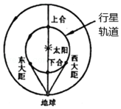

A．地球的公转周期约为水星的2.5倍

B．水星公转的线速度比金星公转的线速度大

C．在相等时间内，水星和太阳的连线扫过的面积与金星和太阳的连线扫过的面积相等

D．金星相邻两次东大距的时间间隔比水星相邻两次东大距的时间间隔长

17．（杭州期中）如图所示是卫星A、B绕地球运动的轨道示意图，其中卫星A做匀速圆周运动，轨道半径分别RA，卫星B沿椭圆轨道运动，椭圆轨道与卫星A的圆轨道相切于P点，椭圆轨道远地点到地心距离为R。已知卫星A绕地球运动周期为T，且卫星绕地球运动与行星绕太阳运动具有相似的规律，则（　　）

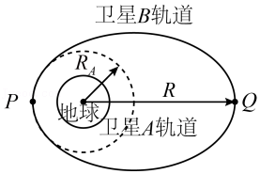

A．卫星B沿椭圆轨道运动时，在P点时的速度比在Q点时小

B．卫星B的周期比卫星A的周期大

C．卫星B从P第一次到Q的时间为菁优网-jyeoo

D．卫星B从P第一次到Q的时间为菁优网-jyeoo

18．（蚌山区校级期中）关于行星绕太阳运动，根据开普勒第三定律菁优网-jyeoo＝k，下列说法中正确的有（　　）

A．k是一个仅与中心天体有关的常量

B．T表示行星的公转周期

C．若地球绕太阳运转的半长轴为a1，周期为T1，月亮绕地球运转的半长轴为a2，周期为T2，由开普勒第三定律可得菁优网-jyeoo＝菁优网-jyeoo

D．离太阳越近的行星的运动周期越短

19．（龙岗区期末）关于开普勒行星运动的公式菁优网-jyeoo＝k，下列理解正确的是（　　）

A．T表示行星运动的自转周期

B．T表示行星运动的公转周期

C．k是一个与行星无关的常量

D．若地球绕太阳运转轨道的半长轴为a地，周期为T地；月球绕地球运转轨道的半长轴为a月，周期为T月，则菁优网-jyeoo＝菁优网-jyeoo

20．（新华区校级期末）如图所示，某行星绕太阳运动的轨道为一椭圆，ac和bd分别为椭圆的长轴和短轴。若行星运动周期为T，经过ab段、bc段，cd段和da段所用时间分别为tab、tbc、tcd和tda，则（　　）

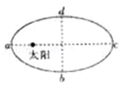

A．tab＞tbc B．tbc＞tad C．tbc＝菁优网-jyeoo D．tab+tbc＝菁优网-jyeoo

21．（大兴区期末）下列关于开普勒行星运动定律及相关结论，说法正确的是（　　）

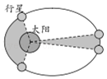

A．所有行星围绕太阳的运动轨道都是椭圆，太阳处在椭圆的行星一个焦点上

B．对于任意一个行星，它与太阳的连线在相等的时间内扫过相等的面积

C．对于任意一个行星，在近日点的速率小于在远日点的速率

D．距离太阳越远的行星运行周期越长

22．（郑州月考）下列说法正确的是（　　）

A．地球绕太阳运动的轨道是一个椭圆，太阳处在椭圆的一个焦点上

B．火星与木星公转周期之比的平方等于它们轨道半长轴之比的三次方

C．海王星是牛顿运用万有引力定律，经过大量计算而发现的，被人们称为“笔尖上的行星”

D．相同时间内，火星与太阳连线扫过的面积等于木星与太阳连线扫过的面积

23．（阿勒泰地区期末）地球围绕太阳沿椭圆轨道运动，地球从远日点向近日点运动过程中，下列说法正确的是（　　）

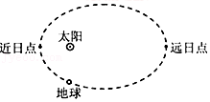

A．速度变小 B．速度变大 C．加速度变小 D．加速度变大

24．（榆阳区校级二模）如图所示，在某行星的轨道上有a、b、c、d四个对称点，若行星运动周期为T，则行星（　　）

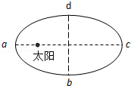

A．从b到c的运动时间等于从d到a的时间

B．从d经a到b的运动时间小于从b经c到d的时间

C．从a到b的时间tab＜菁优网-jyeoo

D．从c到d的时间tcd＜菁优网-jyeoo

25．（钦州期末）有关开普勒关于行星运动的描述，下列说法中正确的是（　　）

A．所有的行星绕太阳运动的轨道都是椭圆，太阳处在椭圆的一个焦点上

B．所有的行星绕太阳运动的轨道都是圆，太阳处在圆心上

C．所有的行星轨道的半长轴的二次方跟公转周期的三次方的比值都相等

D．不同的行星绕太阳运动的椭圆轨道是不同的

26．（洛南县校级期中）有关开普勒关于行星运动的描述，下列说法中正确的是（　　）

A．所有的行星绕太阳运动的轨道都是椭圆，太阳处在椭圆的一个焦点上

B．所有的行星绕太阳运动的轨道都是圆，太阳处在圆心上

C．所有的行星轨道的半长轴的三次方跟公转周期的二次方的比值都相等

D．不同的行星绕太阳运动的椭圆轨道是不同的

27．（南山区校级期中）我国计划于2020年发射火星探测器，若探测器绕火星的运动、地球和火星绕太阳的公转均视为匀速圆周运动，相关数据如表，则下列判断正确的是（　　）

|  |  |  |  |  |
| --- | --- | --- | --- | --- |
| 行星 | 行星半径/m | 行星质量/kg | 行星公转轨道半径 | 行星公转周期 |
| 地球 | 6.4×106 | 6.0×1024 | R地＝1.5×1011m | T地 |
| 火星 | 3.4×106 | 6.4×1023 | R火＝2.3×1011m | T火 |

A．T地＞T火

B．火星的第一宇宙速度小于地球的第一宇宙速度

C．火星表面的重力加速度小于地球表面重力加速度

D．探测器绕火星运动周期的平方与其轨道半径的立方之比与菁优网-jyeoo相等

28．（蛟河市校级期中）下列关于行星运动的说法，不正确的是（　　）

A．行星轨道的半长轴越长，自转周期就越长

B．行星轨道的半长轴越长，公转周期就越长

C．水星轨道的半长轴最短，公转周期就最长

D．海王星离太阳“最远”，公转周期就最长

29．（汉中期末）科幻电影《流浪地球》中讲述了人类想方设法让地球脱离太阳系的故事。地球流浪途中在接近木星时被木星吸引，当地球快要撞击木星的危险时刻，点燃木星产生强大气流推开地球拯救了地球。若逃逸前，地球、木星沿各自的椭圆轨道绕太阳运行，且航天器在地球表面的重力为G1，在木星表面的重力为G2，地球与木星均可视为球体，其半径分别为R1、R2，则下列说法正确的是（　　）

A．地球逃逸前，其在相等时间内与太阳连线扫过的面积相等

B．木星与地球的第一宇宙速度之比为菁优网-jyeoo

C．地球与木星绕太阳公转周期之比的立方等于它们轨道半长轴之比的平方

D．地球与木星的质量之比为菁优网-jyeoo

30．（湖北月考）2018年12月8日，在西昌卫星发射中心由长征三号乙运载火箭成功发射嫦娥四号。如图所示为嫦娥四号发射及运行图。嫦娥四号被发射后，沿地月转移轨道运动到P点，实施近月制动，进入了距月球表面约100公里的环月圆形轨道Ⅰ，在此轨道上运行速度为v。适当时机在Q点再次制动，进入近月点距月球表面约15公里、远月点距月球表面约100公里环月椭圆轨道Ⅱ，运行到近月点S点制动实施降月。关于嫦娥四号的运行及变轨，下列说法正确的是（　　）

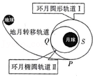

A．嫦娥四号在地球上发射速度可能小于7.9km/s

B．嫦娥四号分别在环月轨道Ⅰ、Ⅱ上经过Q点时的速度相同

C．嫦娥四号在环月轨道Ⅰ上运动时的机械能大于在轨道Ⅱ上运动时的机械能

D．嫦娥四号在轨道Ⅰ上运行时的周期大于在轨道Ⅱ上运动时的周期

**三．填空题（共10小题）**

31．（湖北期中）开普勒行星运动三定律不仅适用于行星绕太阳的运动，也适用于卫星绕行星的运动。“东方红一号”卫星是我国于1970年4月24日发射的第一颗人造地球卫星，由“长征一号”运载火箭送入近地点441km、远地点2368km的椭圆轨道，则“东方红一号”卫星在近地点的速度　 　（填“大于”、“等于”或“小于”）在远地点的速度。已知地球同步卫星距地面高度为3.6×104km，周期为24h，地球视为半径为6.4×103km的球体，则“东方红一号”卫星运行的周期为　 　h（结果保留一位有效数字）。

32．（凉州区校级期中）宇宙飞船围绕太阳在近似圆周的轨道运动，若其轨道半径是地球轨道半径的9倍，则它们飞船绕太阳运行的周期是　 　 年．

33．（湖南学业考试）如图所示，是按课本要求用图钉和细绳画椭圆，这就可以形象地表示行星的轨道和太阳的位置．如果太阳处在焦点F上，行星在A点的速率　 　（填“大于”或“小于”）行星在B 点的速率，已知行星与太阳的连线在C到A所扫过的面积S1与连线在B到C的所扫过的面积S2相等，则行星从C到A的时间t1　 　行星从B到C的时间t2（填“等于”或“不等于”）．

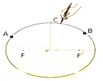

34．（玉林期末）开普勒第一定律：所有行星绕　 　运动的轨道都是　 　，太阳处在椭圆的一个　 　上。

35．（南岔区校级期中）开普勒第一定律：所有行星绕太阳运动的轨道都是　 　，太阳处在　 　。

36．（雁塔区校级期末）地球和木星绕太阳运动的轨道都可以看做是圆形，已知木星的轨道半径约为地球轨道半径的5倍，则木星绕太阳运动的周期为　 　年．

37．（岢岚县校级期中）已知两行星绕太阳运动的半长轴之比为b，则他们的公转周期之比为　 　．

38．（迎泽区校级期中）人类认识行星运动规律的曲折过程给我们的启示：从地心说的直接经验开始，到日心说的转变，不是简单的参考系的变化，而是人类思想的一次重大解放，此次人类的视野超越了地球．在此基础上德国天文学家　 　仔细整理了丹麦天文学家　 　留下的长期观测资料，并进行了详细的分析．为了解释计算结果与其导师观测数据间的8’差异，他摒弃了保留在人们心目中所钟爱的完美图形（即行星做匀速圆周运动的假设），提出了行星的运动轨道是椭圆的新观点．经过10多年的悉心研究，终于发现了后来以他的名字命名的行星运动定律．从此他也得到了“天空的立法者”的光荣称号．

39．（碑林区校级学业考试）400年前，一位德国天文学家提出了行星运动的三大定律，揭开了行星运动的奥秘．这位天文学家是　 　．

40．（金安区校级期中）地球绕太阳运行的轨道半长轴为1.50×1011 m，周期为365天；月球绕地球运行的轨道半长轴为3.8×108 m，周期为27.3天；则对于绕太阳运动的行星菁优网-jyeoo的值为　 　，对于绕地球运动的卫星菁优网-jyeoo的值为　 　。

**四．计算题（共2小题）**

41．（广陵区校级月考）关于行星的运动，开普勒第三定律指出：行星绕太阳运动的椭圆轨道的半长轴a的三次方与它的公转周期T的二次方成正比，即菁优网-jyeoo＝k，k是一个对所有行星都相同的常量。

（1）将行星绕太阳的运动按匀速圆周运动处理，请推导太阳系中该常量k的表达式。（已知引力常量为G，太阳的质量为M）

（2）开普勒定律不仅适用于太阳系，它对一切具有中心天体的引力系统（如地月系统）都成立。经测定月地距离为r1＝3.8×108m，月球绕地球运动的周期T1＝2.4×106S。

①推导地球质量M地的表达式。

②估算其数值。（G＝6.67×10﹣11N•m2/kg2，结果保留一位有效数字）

42．（市中区校级月考）2019年4月人类首张黑洞照片公布，再一次激起了人们对浩瀚宇宙深入探索的热情，经长期观测发现，宇宙中绕某恒星O运行的行星A可看成做匀速圆周运动，如图所示，行星A的轨道半径为R0．周期为T0，但其实际运行的轨道与圆轨道总存在一些偏离，且周期性地每隔t0时间发生一次最大的偏离（总体上行星仍然可看成匀速圆周运动）。天文学家认为形成这种现象的原因可能是A行星在远离恒星方向的外侧与其共面的圆形轨道上可能还存在着一颗未知轨道半径的行星B（认为B近似做匀速圆周运动），已知t0＝菁优网-jyeooT0，则

（1）请说明A、B两行星的圆周运动方向是否相同；

（2）求行星B的轨道半径。

